MÔ TẢ TÓM TẮT DỰ ÁN

1.Tóm tắt về dự án

1.1. Thông tin chung về dự án

1.1.1. Tên dự án
- Sân vận động xã Quảng Sơn, thị xã Ba Đồn;

1.1.2. Chủ Dự án
    - Ủy ban nhân dân thị xã Ba Đồn
- - Địa chỉ liên hệ: Thị xã Ba Đồn, tỉnh Quảng Bình.
- - Người đại diện:Ông Đoàn Minh Thọ Chức vụ: Chủ tịch
- - Điện thoại: (0232) 3.505.585.

1.1.3. Tiến độ thực hiện dự án
- Thời gian thực hiện dự án: 2023-2025.

1.1.4. Tổng mức đầu tư
- Tổng mức đầu tư: 5.260.378.000 đồng.
- (Bằng chữ: Năm tỷ hai trăm sáu mươi triệu ba trăm bảy mươi tám nghìn đồng chẵn)
- - Nguồn vốn gồm:Từ nguồn vốn dự án xây dựng công trình đường bộ cao tốc Bắc - Nam phía Đông giai đoạn 2021-2025.

1.1.5. Vị trí địa lý

1.1.5.1. Vị trí địa lý của dự án
Sân vận động xã Quảng Sơn, thị xã Ba Đồn được xây dựng nằm trong tổng thể khu đất định hướng xây dựng sân vận động văn hóa thể thao của thị xã. Khu đất xây dựng đã được Ủy ban nhân dân thị xã Ba Đồn phê duyệt quy hoạch chi tiết 1/500 tại Quyết định số 275/QĐ-UBND ngày 15 tháng 02 năm 2023 về việc phê duyệt nhiệm vụ quy hoạch chi tiết sân vận động xã Quảng Sơn, thị xã Ba Đồn, tỷ lệ 1/500. Khu vực Quy hoạch thuộc thôn Trung Thượng, xã Quảng Sơn với diện tích 7,800m². Ranh giới cụ thể:
+ Phía Đông: Tiếp giáp với khu quy hoạch đất ở mới;
+ Phía Tây: Tiếp giáp với ruộng lúa;
+ Phía Nam: Tiếp giáp với đường giao thông và đất ở hiện trạng;
+ Phía Bắc: Tiếp giáp với đường giao thông và trường mầm non;
Trong khu vực chưa có công trình xây dựng, Khu vực lập dự án chủ yếu là đất trồng lúa có năng suất thấp, kém hiệu quả, có hệ thống kênh mương tiêu nội đồng, địa hình tương đối thấp cao độ hiện trạng khu vực dự án từ +0,8m đến +2,1m. Sau khi san nền với độ cao độ từ +3,0 m đến +3,3 m, Cos địa hình thấp dần về phía Tây, Tây Bắc do đó hầu hết nước mưa chảy tràn khu vực phía Tây Bắc đảm bảo thoát nước mặt tránh tình trạng ngập úng.
.

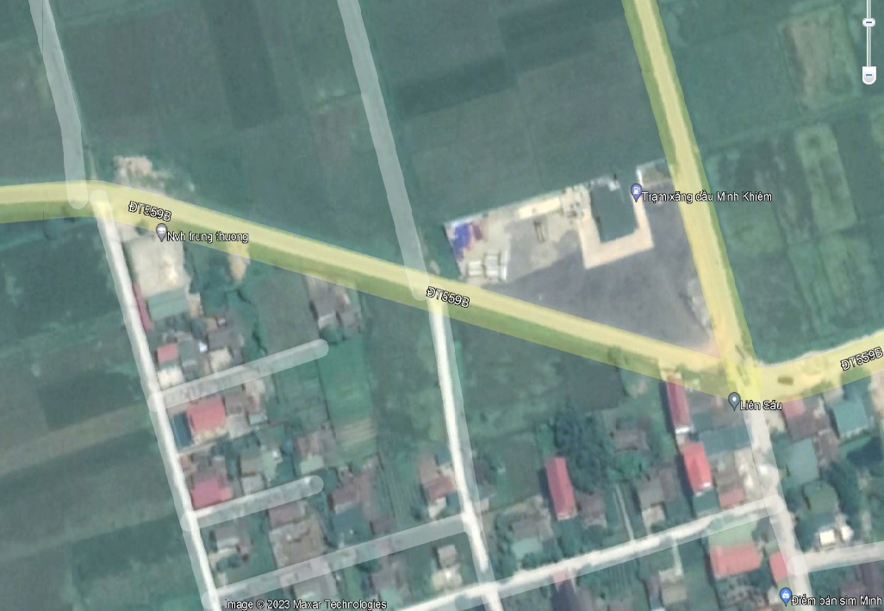
Vị trí dự án
Tuyến đường TL 558B
Ruộng lúa
- Hình 1.1. Sơ đồ vị trí khu vực dự án

1.1.5.2. Hiện trạng sử dụng đất
- Theo khảo sát thực tế và tổng hợp hiện trạng sử dụng đất khu vực xây dựng dự án Sân vận động xã Quảng Sơn, thị xã Ba Đồn; hiện trạng sử dụng đất của khu vực lập quy hoạch chủ yếu là đất ruộng lúa, đất kênh mương thủy lợi phục vụ sản xuất của bà con nhân dânđã được quy hoạch đất thể thao văn hoá.Hiện trạng sử dụng đất của khu vực được thống kê ở bảng sau:
Bảng 1.1. Tổng hợp hiện trạng sử dụng đất
STT | Chức năng đất | Diện tích ( m² ) | Tỷ lệ ( % )
1 | Đất trồng lúa | 7.800 | 100%
Nguồn: Hồ sơ Dự án
- - Quy hoạch sử dụng đất theo Quyết định phê duyệt Quy hoạch chi tiết Sân vận động xã Quảng Sơn, thị xã Ba Đồn;, tỷ lệ 1/500 được thể hiện ở bảng sau:
Bảng 1.2. Bảng tổng hợp sử dụng đất
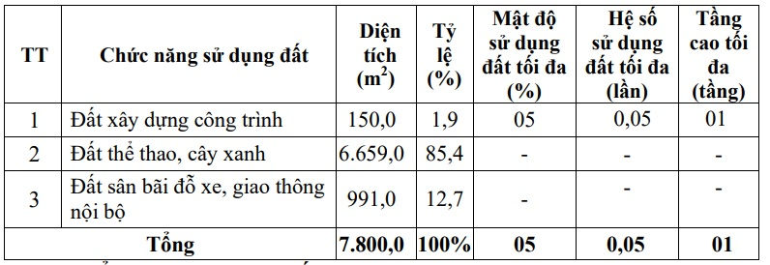
Nguồn: Quy hoạch chi tiết Dự án

1.1.5.3. Hiện trạng địa hình khu vực dự án
* Khu vực dự án: Hiện trạng chủ yếu là đất lúa, kênh mương thủy lợi nên địa hình tương đối thấp, cao độ hiện trạng từ +0,60 đến +1.74 thấp dần theo hướng Nam - Bắc. Trong khu vực lập quy hoạch chưa có công trình xây dựng, hiện có các tuyến đường đất nội đồng rộng từ 1,0m-3,0m, các tuyến mương thuỷ lợi (đất) rộng từ 1,0m-2,0m; 8,0m-9,0m cấp nước tưới, tiêu cho ruộng lúa.
- Thoát nước tự nhiên về hướng Bắc - Đông
    - * Khu vực xung quanh

Khu vực hiện trạng xung quanh chủ yếu là đất trồng lúa của người dân, cách khu vực dự án khoảng 200m về phía Đông có cửa hàng kinh doanh xăng dầu của Công ty TNHH Minh Khiêm. Trong khu vực hiện quy hoạch xây dựng công trình hoàn trả phục vụ cho công tác GPMB tuyến đường bộ cao tốc Bắc-Nam như trường mầm non Quảng Sơn, khu dân cư mới.

1.1.5.4. Hiện trạng khu dân cư và các đối tượng có khả năng bị tác động bởi Dự án trong quá trình hoạt động của dự án
- * Khu dân cư
- Trong phạm vi thực hiện dự án không có nhà dân hiện hữuthuộc diện di dời, tái định cư. Xung quanh khu vực dự án chủ yếu là đất ruộng lúa.
- Dân cư khu vực tập trung ở phía Nam dự án dọc theo dòng sông Gianh và tuyến đường DT558B. Các khu vực dân cư này có mật độ đông đúc, nhà ở hiện đại, kiên cố từ 1 – 4 tầng, điều kiện cơ sở hạ tầng đáp ứng nhu cầu sinh hoạt của người dân. Các khu dân cư này cách dự án tối thiểu khoảng 100m.
- * Hiện trạng các đối tượng, công trình khác
- Dân cư khu vực thôn Trung Thượng nói riêng và dân cư xã Quảng Sơn nói chung hiện nay có xu hướng xây nhà với số tầng từ 1 đến 4 tầng. Kết cấu móng, tường kiên cố, sàn đổ bê tông cốt thép. Mái lợp ngói hoặc lợp tôn chống nóng
- + Thực vật: do hiện trạng là ruộng lúa nên thảm thực vật khu vực này chủ yếu là lúa, cây cỏ dại mọc theo các đường đê, bờ ruộng.
- + Trong phạm vi 1km không có di tích lịch sử, văn hóa, quân sự, khu bảo tồn thiên nhiên,….
- - Hiện trạng tuyến đường giao thông: Tiếp giáp phía Nam dự án là tuyến đường DT558B rải thảm nhựa.
- Phía Tây dự án có tuyến đường đất hiện trạng rộng khoảng 3m thường được người dân sử dụng để phục vụ cho việc canh tác nội đồng.
- Hiện trạng sông, suối và các dòng chảy bề mặt
+ Khu vực xây dựng dự án là ruộng lúa nên nguồn nước mặt ở đây chủ yếu là nước nước từ các kênh mương thủy lợi, mương, rạch nước nhỏ phục vụ sản xuất nông nghiệp trồng lúa.
+ Hiện tại khu vực lập quy hoạch chưa có hệ thống thoát nước mưa. Nước mưa chủ yếu chảy tràn theo địa hình tự nhiên thoát về các điểm thấp trũng, kênh mương phía Tây Bắc trong khu vực.

1.1.6. Mục tiêu, quy mô, công suất Dự án

1.1.6.1. Mục tiêu Dự án
Đầu tư xây dựng Sân vận động nhằm đáp ứng nhu cầu rèn luyện sức khỏe, tập luyện thể thao, tổ chức các hoạt động lễ hội truyền thống của người dân xã Quảng Sơn noí riêng, của Thị xã Ba Đồn nói chung. Qua đó phát hiện bỗi dưỡng và đào tạo vận động viên của thị xã để từng bước tiếp cận với thành tích của nền thể thao quốc gia, nâng cao đời sống tinh thần, văn hóa thể dục thể thao theo tinh thần Nghị quyết hỗ trợ xây dựng thiết chế văn hóa, thể thao thôn, bản, tổ dân phố giai đoạn 2022-2025 để đạt chuẩn quy định và phục vụ việc sinh hoạt văn hóa, nâng cao đời sống cho người dân của UBND tỉnh tại kỳ họp thứ 8 ngày 13/12/2022.
Thực hiện mục tiêu chung là hoàn trả các công trình nằm trong phạm vi GPMB để thực hiện dự án xây dựng công trình đường bộ cao tốc Bắc – Nam phía đông giai đoạn 2021-2025 đoạn đi qua thị xã Ba Đồn. Mặt khác, việc xây dựng công trình để từng bước hoàn thiện cơ sở vật chất của xã theo hướng đồng bộ, đạt chuẩn về quy mô xây dựng, phù hợp với tính chất công trình tái định cư và cảnh quan khu vực. Từ đó góp phần nâng cao chất lượng cuộc sống, thực hiện mục tiêu nâng ổn định cuộc sống để phục vụ học tập, lao động, sản xuất, xây dựng và bảo vệ Tổ quốc cũng như hình thành lối sống và môi trường văn hóa lành mạnh.

1.1.6.2.Quy mô, công suấtDự án
- a. Quy mô dự án:Dự án Sân vận động xã Quảng Sơn, thị xã Ba Đồn;được quy hoạch đầu tư xây dựng với tổng diện tích quy hoạch khoảng 0,78ha. Các hạng mục dự kiến thực hiện:
- Sân vận động sức chứa: 1.000 người;

1.1.6.3. Loại hình dự án
- * Cấp công trình:Công trình nhóm C, hạ tầng kỹ thuật.
- * Hình thức đầu tư: Dự án đầu tư theo hình thức xây dựng mới.

1.2. Các hạng mục Dự án

1.2.1. Các hạng mục chính

A. Hệ thống hạ tầng kỹ thuật

1.2.1.1. San nền
- Quy mô:Tổng diện tích khu vực san nền là: 0,78ha.

Định hướng san nền dốc về phía Bắc khu vực lập quy hoạch. Cao độ san nền từ 3.26 đến 3.18m

a) Tiêu chuẩn áp dụng:

- TCVN 4447: 2012 Công tác đất- Thi công- Nghiệm thu.

- TCVN 4201: 2012 Đất xây dựng- Phương pháp xác định độ chặt trong
phòng thí nghiệm.

b) Nguyên tắc thiết kế:

- Thiết kế san nền đảm bảo các yếu tố kỹ thuật sau:

+ Hướng thoát nước về phía các trục đường và hệ thống mương thoát nước
dọc đường theo định hướng quy hoạch chung.

+ Cao độ thiết kế san nền phù hợp với các tuyến đường giao thông, theo định
hướng của Quy hoạch chung.

+ Độ dốc san nền đảm bảo thoát nước tự chảy.

+ Hướng thoát nước từ trong nền các lô đất về phía rãnh thoát nước và hệ
thống thoát nước đặt dọc theo mạng lưới đường giao thông.

+ Vật liệu đắp nền dùng vật liệu sẵn có của địa phương.

c) Giải pháp thiết kế:

- Địa hình những khu vực được quy hoạch mới đa phần là ruộng lúa, ao hồcó cao độ trung bình từ +1.50 đến +3.00 sẽ được san lấp, nhưng vẫn đảm bảo cácyêu cầu về giao thông và thoát nước trong toàn khu. Tận dụng tối đa địa hình hiệntrạng tự nhiên để giảm thiểu tối đa đào đắp, tận dụng các cơ sở hiện trạng và tuânthủ cao độ khống chế của các tuyến đường bao quanh khu vực lập quy hoạch.

- Hướng dốc san nền cơ bản tuân theo hướng dốc của trục đường giao thôngvà thoát nước khu vực, thấp dần về phía Bắc.

- Khu vực dự kiến xây dựng Sân vận động trung tâm được thiết kế san nền có độ dốc về 4 phía nhằm đảm bảo công năng sử dụng, có độ dốc san nền 0.004.

- Cao độ khống chế san nền cho khu vực quy hoạch từ là +3.70m đến +4.08m.
Độ dốc san nền i = 0.001- 0.005. Cao độ san đắp trung bình +1.86m.

1.2.1.2. Đường giao thông nội bộ
Quy mô:đường Đô thị TCXDVN 104-2007, và Tiêu chuẩn thiết kế đường ô tô TCVN 4054-2005. Các thông số kỹ thuật được xác định theo loại đường chính, đường chính khu vực, đường khu vực và đường nội bộ trong khu vực.
- Theo tiêu chuẩn thiết kế đường đô thị TCXDVN 104-2007, và Tiêu chuẩn thiết kế đường ô tô TCVN 4054 - 2005.
- Tốc độ thiết kế Vtk = 40Km/h.
* Thiết kế đường giao thông đối ngoại bao gồm 1 tuyến với chiều dài tuyến số Lt=127,22m;
* Thiết kế đường giao thông nội bộ bao gồm 3 tuyến với tổng chiều dài các tuyến Lt=411,55m; Trong đó:
+ Tuyến số 2: 168,36m.
+ Tuyến số 3: 111,25m.
+ Tuyến số 4: 131,94m.
- Bình đồ, trắc dọc và trắc ngang các tuyến đường tuân thủ theo Quy hoạch chi tiết đã được phê duyệt. Các vị trí khống chế cao độ đường đỏ tại các nút giao thông theo Quy hoạch chi tiết đã được phê duyệt.
- Quy mô mặt cắt ngang.
+ Tuyến số 1: Chiều rộng mặt đường Bmặt = 16m; chiều rộng lề đường Blề =(2x6m); độ dốc mặt đường Imặt = 0,047% (dốc 1 mái), độ dốc lề đường Ilề = 1,0% (hướng ra taluy đường).
+ Tuyến số 2, 3,4: Chiều rộng mặt đường Bmặt = 5,5m; chiều rộng lề đường Blề = 2x 2,5m; độ dốc mặt đường Imặt = 0,07%, độ dốc lề đường Ilề = 1,0% (hướng ra taluy đường).
- Kết cấu nền, mặt đường:
Nguyên tắc thiết kế: Trên cơ sở các điểm đã được khống chế cao độ theo Quy hoạch chi tiết đã được phê duyệt.
+ Kết cấu nền, mặt đường phải đảm bảo khả năng chịu lực, đảm bảo khai thác, phù hợp với điều kiện khí hậu, thủy văn, có tuổi thọ cao và áp dụng công nghệ thi công không quá phức tạp.
+ Tận dụng được vật liệu tại địa phương.
+ Giảm giá thành xây dựng.
* Tuyến đường đối ngoại.
Mặt đường cấp cao A1, mô đun đàn hồi yêu cầu Eyc ≥ 130Mpa, bao gồm các lớp từ trên xuống dưới như sau:
+ Mặt đường bê tông nhựa chặt (loại C19, R19) dày 7cm;
+ Tưới nhựa thấm bám, tiêu chuẩn nhựa 1,0kg/m2;
+ Móng cấp phối đá dăm loại 1, dày 15cm;
+ Móng cấp phối đá dăm loại 2, dày 20cm;
+ Nền đường đắp đất cấp phối đồi lu lèn đạt độ chặt K98, dày 50cm;
+ Nền đường đắp đất cấp phối đồi lu lèn đạt độ chặt K95;
+ Kết cấu lề: Lề đường đắp đất cấp phối đồi lu lèn đạt độ chặt K95.
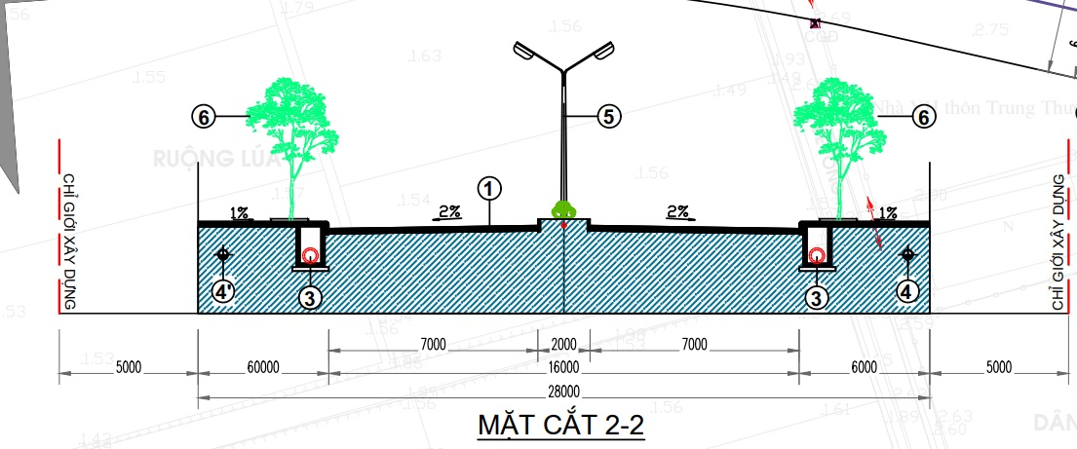

- Chỉ giới đường đỏ các tuyến đường tuân thủ theo quy mô bề rộng lộ giới trong quy hoạch, được xác định cụ thể theo mặt cắt ngang đường được thể hiện trên bản đồ quy hoạch giao thông.

- Cao độ thiết kế của các trục đường quy hoạch được khống chế bởi cao độ các trục đường nhựa đã có sẵn của khu dân cư hiện trạng.
- Được thể hiện trên bản đồ quy hoạch giao thông mặt tỷ lệ 1/500.
BẢNG THỐNG KÊ ĐƯỜNG GIAO THÔNG ĐỐI NGOẠI QH
TT | Loại đường | Lòng đường | Vỉa hè
1 | Đường 10.5m (Mặt cắt 1-1) | 5.5m | 2.5m
2 | Đường 28m (Mặt cắt 2-2) | 16m | 6m
* Tuyến đường nội bộ.
- Kết cấu áo đường: Mặt đường cấp cao A1, mô đun đàn hồi yêu cầu Eyc ≥ 120Mpa, bao gồm các lớp từ trên xuống dưới như sau:
+ Mặt đường bê tông nhựa chặt (loại C19, R19) dày 7cm;
+ Tưới nhựa thấm bám, tiêu chuẩn nhựa 1,0kg/m2;
+ Móng cấp phối đá dăm loại 1, dày 12cm;
+ Móng cấp phối đá dăm loại 2, dày 18cm;
+ Nền đường đắp đất cấp phối đồi lu lèn đạt độ chặt K98, dày 50cm;
+ Nền đường đắp đất cấp phối đồi lu lèn đạt độ chặt K95;
+ Kết cấu lề: Lề đường đắp đất cấp phối đồi lu lèn đạt độ chặt K95.
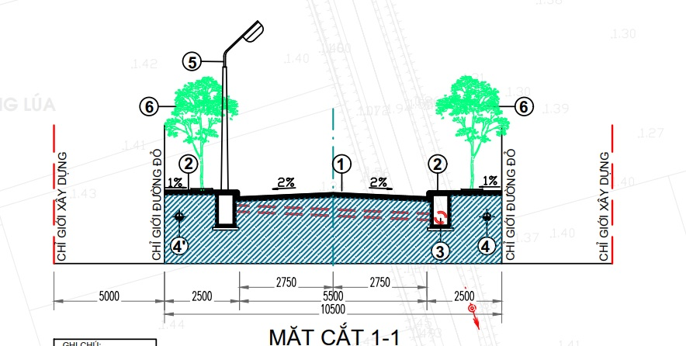
- Bó vỉa hè: Làm bằng bê tông M250 đá 1x2 đúc sẵn, cấu kiện dùng cho đoạn thẳng dài 100cm, cấu kiện dùng cho đoạn cong dài 30cm.
- Đan rãnh: Làm bằng BTXM M250 đá 1x2 đúc sẵn, dốc ngang 10% về phía bó vỉa hè.
- An toàn giao thông: Bố trí hệ thống biển báo giao thông tuân thủ theo Quy chuẩn Kỹ thuật Quốc gia về báo hiệu đường bộ: QCVN 41: 2019/BGTVT.
- - Thiết kế nút giao: Theo dạng giao cùng mức, các vị trí giao nhau được vuốt nối êm thuận.

1.2.1.3. Thoát nước
- * Quy mô: Xây dựng hệ thống thoát nước mưa đảm bảo thoát nước hoàn toàn với độ dốc thiết kế hướng về các mương nước trong khu vực lập dự án. Thiết kế các tuyến cống thoát nước bê tông ly tâm bố trí dọc vỉa hè các tuyến đường giao thông, hành lang cây xanh, và hệ thống mương bê tông trong khu vực sân vận động.
Vị trí đấu nốii thoát nước
Đường ống thoát nước dự án
- 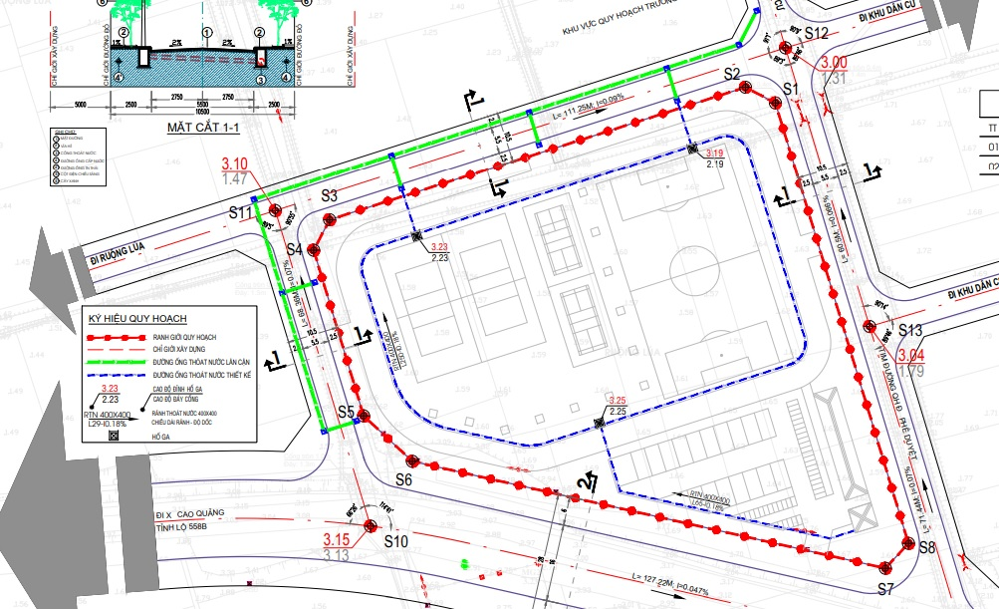
Đường ống thoát nước quy hoạch

- Tạo mặt bằng thoát nước về phía Bắc khu vực lập quy hoạch.
- Toàn bộ nước mặt chảy vào các hố ga, rãnh thoát nước trong khuôn viên, sau đó dẫn vào hệ thống thoát nước chung khu vực, sau đó đổ ra mương tiêu.
- Rãnh thoát nước bê tông kích thước 400x400 đậy nắp đan bê tông cốt thép có chừa lỗ thoát nước.
- Được thể hiện trên bản đồ quy hoạch thoát nước mặt tỷ lệ 1/500.
Bảng thống kê khối lượng
TT | Tên vật liệu - quy cách | Đơn vị | Số lượng
1 | Hố ga | Hố | 03
2 | RTN trong khuôn viên | Mét | 315
Nguồn: Thiết kế cơ sở dự án

1.2.1.4. Cấp nước
- Quy mô: Cấp nước phục vụ nhu cầu ngày dùng nước lớn nhất có cháy áp dụng theo Bảng 1, TCVN 4513:1988 – Tiêu chuẩn Việt Nam về Cấp nước bên trong – Tiêu chuẩn thiết kế, ước tính lưu lượng cấp nước như sau:
STT | Các đối tượng dung nước | Quy mô | Đơn vị | Tiêu chuẩn cấp nước | Lượng nước (m³/ngđ)
1 | Công trình Sân vận động
 | Khán giả | 1000 | Người | 3 | 3
 | Vận động viên | 50 | Người | 50 | 2,5
2 | Nhân viên | 5 | Người/3ca | 25 | 0,13
3 | Tưới cây, rửa đường | 2500 | m² | 1,5 | 3,75
4 | Nước dự phòng, rò rỉ | 15 | % |  | 1,36
5 | Tổng nhu cầu ngày dùng nước trung bình |  |  |  | 10,63
6 | Nhu cầu ngày dùng nước lớn nhất |  |  | K=1,35 | 14,35
- Cấp nước chữa cháy:
Theo QCVN 06:2021/BXD - Quy chuẩn kỹ thuật quốc gia về an toàn cháy cho nhà và công trình thì lượng nước dự trữ cho cứu hỏa được dự tính như sau:
+ h - Số giờ chữa cháy, h = 2 giờ = 7.200 s (giây)
+ n - Số đám cháy hoạt động đồng thời, n = 1
+ Qvt - Lưu lượng nước chữa cháy hệ thống vách tường (Theo bảng 11- QCVN 06:2021/BXD)
𝑄𝑣𝑡 = 1 ∗ 2,5 = 2,5 𝑙í𝑡⁄𝑠
+ Qnn - Lưu lượng nước chữa cháy ngoài nhà (theo bảng 8 - QCVN 06:2021/BXD):
Qnn = 30 lít /s
Lượng nước cần thiết dùng cấp nước hệ thống cứu hỏa là:
𝑄𝑐𝑡 = 𝑄𝑣𝑡 + 𝑄𝑛𝑛 + 𝑄𝑠𝑝 = 2,5 + 30,0 = 32,5 𝑙í𝑡⁄𝑠
Lưu lượng nước dự trữ cho chữa cháy của dự án là:
𝑄𝑐𝑐 = ℎ ∗ 𝑛 ∗ (𝑄𝑣𝑡 + 𝑄𝑛𝑛) + 𝑄𝑠𝑝 = 7.200 ∗ 1 ∗ 32,5 = 234m³.
- - Mạng lưới cấp nước:
- Nguồn nước được lấy từ nhà máy nước Rào Nan.
- Đấu nối cấp nước cho sân vận động vị trí phía Bắc khuôn viên bằng ống HDPE D32.
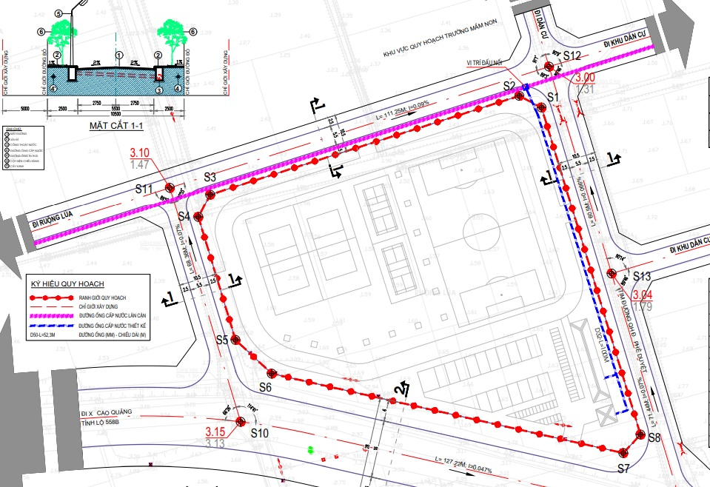
- + Thiết kế mạng lưới đường ống cấp nước là mạng chung cấp nước nước sinh hoạt và nước cứu hoả.
Đường ống cấp nước
Đường ống cấp nước dự án
- + Tại các đầu bịt ống và gốc chuyển và vị trí van, tê, cút bố trí gối đở bê tông M 150 để giảm áp lực va của nước. Áp lực va của nước lên các gối đỡ là < = 5.5kg/cm².
Bảng thống kê khối lượng
TT | Tên vật liệu - quy cách | Đơn vị | Số lượng
1 | Ống cấp nước HDPE D32 | Mét | 100
2 | Hố van | Hố | 01
Nguồn: Thiết kế cơ sở dự án

1.2.1.5. Cấp điện, chiếu sáng
- Nguồn điện 3 pha 22/0.4Kv-250KVA được lấy từ lưới điện lân cận phía Bắc.. Phần cấp điện từ cột điện vào tủ điện tổng dùng cáp 3 pha DSTA 4x95mm2. Phần cáp điện từ tủ điện tổng đến các cột điện chiếu sáng dùng cáp CVV/PVC 2x16mm2.
BẢNG TỔNG HỢP PHỤ TẢI
TT | Phụ tải | Suất phụ tải/ đơn vị tính | Số lượng | Công suất P(KW)
1 | Các công trình phụ trợ | 2 KW/ H. mục | 02 | 04
2 | Chiếu sáng sân thể thao | 4 KW/1 km | 0,3 | 1.2
3 | Cộng (1+2) |  |  | 4.2
4 | Hệ số sử dụng K= 0,85*(3) |  |  | 3.57
5 | Tổn hao trên mạng 5% (4*5%) |  |  | 0.1785
6 | Dự phòng phát triển 10% (4*10%) |  |  | 0.357
7 | Cộng (4+5+6) |  |  | 4.105

- Điện sinh hoạt trong sân vận động:
+ Từ vị trí cột đấu nối M0 xây mới, bố trí tuyến cáp CVV/PVC 2x16mm2 đi đến nhà điều hành. Sau đó phân phối điện tới từng hạng mục công trình.
+ Xây dựng mới toàn bộ hệ thống điện phục vụ cấp điện cho khu quy hoạch.
- Cáp thông tin: Hệ thống cáp điện thoại, cáp mạng được nối với tổng đài bưu điện xã theo tuyến cáp điện treo theo đường dây 0,4kv.
Bảng thống kê điện – thông tin
TT | Vật liệu – Quy cách | Đơn vị | Số lượng
1 | Cáp nguồn cấp điện CVV/PVC 2x16mm2, 2x10mm2 | M | 300
2 | Đường dây thông tin đi treo theo đường dây điện | M | 100
3 | Cột BTLT 8,4m | Cột | 02
4 | Tủ điện | Tủ | 02

1.2.1.6. Khuôn viên
- - Cây xanh tại các ô đất bố trí cây xanh cảnh quan, thể dục thể thao được lựa chọn phù hợp với cảnh quan và vi khí hậu của đô thị. Các loại cây tạo bóng mát được chọn là: cây Nhạc Ngựa, cây xoài, cây Sang, Cây Lộc Vừng, cây sưa đỏ,. Các cây tạo nền, tạo thảm được chọn là các loại như: cỏ 3 lá, cỏ lạc (lạc tiên), cỏ lá tre, cọ cảnh.
- - Cây xanh tạo thảm được trồng chủ yếu bằng cỏ 3 lá, là loại cây dễ thích nghi và dễ chăm. Ngoài ra, để tạo sự sinh động cho các không gian xanh, thiết kế các đường dạo tạo thành các bồn hoa. Các bồn này được nhấn nổi bật bằng cách trồng các loại cây, hoa có màu sắc rực rỡ như: cỏ lạc, mắt nai trồng tạo thảm hoặc viền theo bồn, đan xen thay đổi theo từng lô đất. Cọ cảnh cũng được trồng cách khoảng, tùy theo từng vị trí để làm sinh động thêm cho các mảng xanh. Một số bồn hoa được xây cao hơn, chiều cao đủ theo tiêu chuẩn của ghế ngồi để làm điểm dừng chân của người đi dạo trong công viên. Các bồn cây cao này được xây bằng gạch, ốp đá granite mặt ngồi và mặt dựng tạo sự sạch sẽ cũng như tăng tính thẩm mỹ cho các bồn hoa này.
- - Mặt đường rãi CP đá dăm loại I, dày 10cm.
- - Bó vỉa đường dạo được xây bằng gạch, hoàn thiện sơn màu vàng.
- - Gạch lát sân nội bộ bằng gạch Terrazzo KT: 400x400.
- Hạng mục khu chức năng
- Hạng mục khu chức năng gồm các khu chức năng, mỗi khu được phân chia bởi đường giao thông nội bộ:
- Khu văn phòng điều hành;
- Khu bóng đá, khu bóng chuyền, sân cầu lông, điền kinh;
- Đất giao thông nội bộ, sân bãi, đỗ xe
- Khu cây xanh;
- Khu công trình hạ tầng kỹ thuật.

- 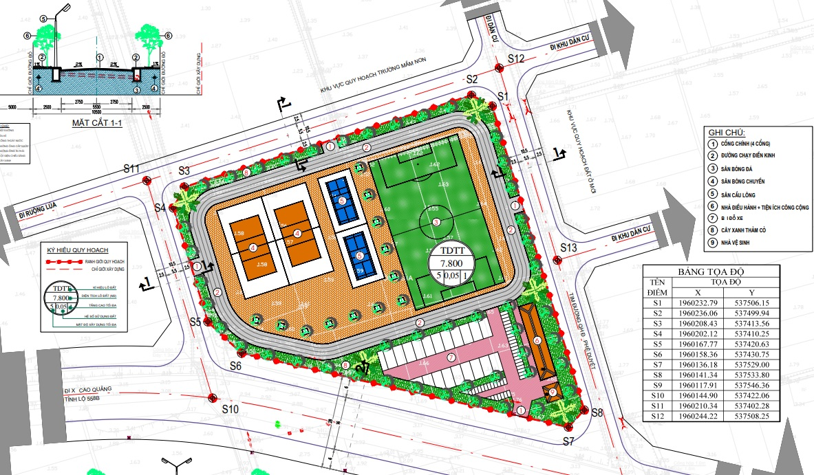

Các hạng mục công trình phụ trợ
- - Xây dựng khu vực phụ trợ phục vụ công tác thi công dự án với diện tích khoảng 300m² bao gồm các hạng mục: Văn phòng công trường, khu vệ sinh, bãi tập kết thiết bị.
- * Lán trại: khoảng 30m².
- * Khu nhà vệ sinh: khoảng 10m². Lắp đặt 02 nhà vệ sinh lưu độnggần khu vực lán trại để phục vụ nhu cầu của công nhân.
- * Khu chứa chất thải sinh hoạt, nguy hại: Diện tích khoảng 10m². Bố trí mái che, 02 thùng chứa 100 lít có nắp đậy và ký hiệu phân loại.
- * Bãi tập kết xe, thiết bị: 100m².
- * Bãi tập kết vật liệu: 150m².
- * Vị trí xịt rửa bánh xe: 20m², nằm tại vị trí đi ra tuyến đường quy hoạch phía Tây để giảm thiểu bụi và bùn đất rơi vãi. Vị trí lựa chọn thuộc phạm vi dự án và thực hiện các biện pháp bảo vệ môi trường và hoàn trả khi kết thúc dự án. Đồng thời rải đá dăm từ khoảng 20 – 30m để hạn chế cuốn, bám dính lại bùn đất sau khi xịt rửa.
- - Các hạng mục đều được xây dựng trong phạm vi dự án, tiếp giáp đường bê tông hiện trạng và đường quy hoạch nội bộ để thuận tiện cho quá trình vận chuyển và thi công các hạng mục xây dựng. Hiện trạng sử dụng đất tại khu vực bố trí các hạng mục phụ trợ là đất ruộng lúa do đó trước khi xây dựng sẽ tiến hành san gạt, tạo mặt bằng phù hợp.

1.2.3. Các hạng mục công trình xử lý chất thải và bảo vệ môi trường

1.2.3.1. Trong giai đoạn xây dựng
- a. Môi trường không khí
- + Bố trí xe bồn chở nước phun ẩm dọc tuyến đường DT558B (tuyến đường tiếp giáp phía Nam dự án).
- + Bố trí điểm xịt rửa bánh xe trước khi đi ra tuyến đường DT558B
- b. Môi trường nước
    - * Nước thải sinh hoạt
    - - Đối với nước thải đen, nước thải xám của cán bộ công nhân: Dự án sử dụng nhà vệ sinh lưu độngđặt tại khu vực lán trại để thu gom và xử lý tạm thời trong quá trình thi công.
    - - Sử dụng các hố lắng tại khu vực lán trại để lắng cặn và tự thấm tránh chảy tràn ra ngoài môi trường.
    - * Nước mưa chảy tràn: Đào tuyến mương thoát nước mưa thu gom nước mưa chảy tràn trong khu vực thực hiện dự án về hố lắng phía Bắc để lắng cặn sau đó thoát ra môi trường theo hiện trạng thoát nước địa hình khu vực.
- c. Chất thải rắn
    - * Đối với chất thải rắn sinh hoạt: Bố trí tại khu vực lán trại 02 thùng đựng rác di động loại 100lít, một thùng đựng rác hữu cơ như thức ăn dư thừa, hoa quả hư hỏng,... loại rác thải này tận dụng cho các trang trại, hộ gia đình lân cận lấy làm thức ăn chăn nuôi, ủ phân. Một thùng đựng rác thải vô cơ như giấy loại, chai lọ, vỏ lon, túi ni lông,… sau đó hợp đồng với đơn vị thu gom rác để vận chuyển đi xử lý.
    - * Đối với chất thải nguy hại: Chủ dự án phối hợp với đơn vị tư vấn Quản lý dự án và Tư vấn giám sát giám sát Nhà thầu thi công làm việc với các cơ sở sửa chữa, gara đã đăng ký chủ nguồn thải nguy hại và thực hiện lưu giữ, xử lý CTNH theo đúng quy định trong Thông tư số 02/2022/TT-BTNMT hướng dẫn Luật Bảo vệ môi trường do Bộ trưởng Bộ Tài nguyên và Môi trường ban hành 10/01/2022.

1.2.4. Sự phù hợp của Dự án với các chiến lược, quy hoạch phát triển, kế hoạch sử dụng đất đã được phê duyệt
Quy hoạch chi tiết một Sân vận động thị xã Ba Đồn, hiện đại, đồng bộ về hệ thống hạ tầng kỹ thuật và hạ tầng xã hội, tạo điểm nhấn về không gian, kiến trúc cảnh quan, góp phần thúc đẩy phát triển phong trào thể dục thể thao, phát triển kinh tế xã hội của xã và thị xã phù hợp với Quyết định 2557/QĐ-UBND ngày 03/8/2018 của UBND tỉnh Quảng Bình về việc phê Quy hoạch chung thị xã Ba Đồn, tỉnh Quảng Bình, tỷ lệ 1/10000 và Quyết định 780/QĐ-UBND ngày 06/5/2022 của UBND thị xã Ba Đồn về việc phê duyệt Quy hoạch chung xây dựng xã Quảng Sơn, thị xã Ba Đồn, tỉnh Quảng Bình;
- Tạo cơ sở pháp lý cho việc triển khai đầu tư xây dựng các dự án và quản lý hoạt động xây dựng trong khu vực lập quy hoạch.

1.3. Nguyên, nhiên, vật liệu, hóa chất sử dụng của dự án; nguồn cung cấp điện, nước và các sản phẩm của dự án

1.3.1. Nhu cầu về nguyên, nhiên liệu

1.3.1.1. Giai đoạn xây dựng
    - * Nhu cầu về nguyên vật liệu
    - Khối lượng nguyên vật liệu phục vụ thi công các hạng mục của dự án ước tính ở bảng sau:
Bảng 1.3. Ước tính tổng hợp khối lượng thi công các hạng mục của dự án
TT | Chủng loại | Khối lượng | Khối lượng  (tấn) | Chiều dài vận chuyển (km) | Xe sử dụng vận chuyển | Tổng chiều dài vận chuyển (km)
1 | Đất cấp phối tự nhiên | 2.854m³ | 3995.6 | 15 | 10 | 59934
2 | Cát đắp | 11.970m³ | 16758 | 12 | 10 | 201096
3 | Cát vàng | 256m³ | 358.4 | 15 | 10 | 5376
4 | Đá dăm các loại | 1.125m³ | 1800 | 15 | 10 | 27000
5 | Xi măng | 47860kg | 47.9 | 15 | 10 | 718.5
6 | Nhựa đường | 12895,8kg | 12.89 | 315 | 10 | 4060.35
7 | Các vật tư khác + hệ số phát sinh | 5% VLXD | 1148.6395 | 15 | 10 | 17229.5925
Tổng |  |  | 24.121,4 |  | 10 | 315.414,4
(Nguồn: Báo cáo đầu tư xây dựng dự án)
- Ghi chú:
- + 1m³ đất cát ≈ 1,4 tấn;
- + 1m³ đá ≈ 1,6 tấn;
- * Dự kiến nguồn cung cấp nguyên vật liệu xây dựng dự án gồm:
- - Đất đắp lấy tại mỏ đất Quảng Thạch, cự ly vận chuyển trung bình 15 km;
- - Cát lấy ở xã Quảng Lộc, cự ly vận chuyển khoảng 15km;
- - Đá lấy ở mỏ đá Tiến Hóa, cự ly vận chuyển khoảng 15km;
- - Nhựa đường lấy từ Thọ Quang, Đà Nẵng.
- - Bê tông nhựa lấy từ Bố Trạch
- - Phần phế thải xây dựng sẽ vận chuyển đến đổ ở khu vực theo đúng quy định của địa phương;
- - Vật liệu xây dựng cơ bản: sắt thép, xi măng,… lấy tại thành thị xã Ba Đồn, cự ly vận chuyển về công trình khoảng 15km;
- Nhìn chung, quá trình vận chuyển nguyên vật liệu từ các đơn vị cung cấp vật liệu, mỏ đất, cát san lấp trong quá trình thi công đến công trình chủ yếu theo tuyến đường DT558B. Các tuyến đường này có mật độ dân cư và phương tiện giao thông đông đúc nên cần lưu ý thực hiện các biện pháp giảm thiểu để đảm bảo an toàn trong quá trình thực hiện dự án.
- * Nhu cầu về nguồn cung cấp điện:Nguồn điện cung cấp cho khu vực lập dự án được lấy từ tuyến điện dọc trên đường tiếp giáp phía Nam dự án.
- * Nhu cầu về lao động: Tùy thuộc vào hạng mục thi công, tiến độ thi công, ước tính trong thời điểm cao nhất khoảng 20 người thi công trên công trường.
- * Nhu cầu về nguồn cung cấp nước: Nguồn cấp nước cho công nhân thi công (ước tính cao nhất khoảng 20 người)do đơn vị thi công tự cung cấp, cụ thể:
- + Nước uống: Mua các bình nước 20l tại các cửa hàng tạp hóa trên địa bàn để phục vụ nhu cầu của công nhân. Ước tính khoảng 40l/ngày (2l/người).
- + Nước sinh hoạt: Nguồn cấp nước cho công nhân thi công do đơn vị thi công tự cung cấp bằng xe bồn rồi bố trí bồn chứa nước khoảng 3m³ tại lán trại để phục vụ nhu cầu sinh hoạt của công nhân. Ước tính khoảng 4m³/ngày (100l/người.ngày).
- + Nước tưới đường (phun ẩm), bảo dưỡng công trình, san nền: sử dụng xe bồn để chứa nước. Ước tính khoảng 3m³/ngày.
- + Nước dùng trong quá trình thi công công trình: mua lại của người dân xung quanh khu vực dự án.
*Cung cấp nhiên liệu: Lượng nhiên liệu dùng cho các máy thi công công trình khoảng 12.038 lít dầu Diesel, được mua từ cửa hàng xăng dầu trên địa bàn xã Quảng Sơn.

1.3.1.2. Trong giai đoạn hoạt động
    - * Nhu cầu về nguồn cung cấp điện
    - Theo hồ sơ thiết kế cơ sở, tổng công suất sử dụng điện của Dự án khoảng 4,1 kVA. Nguồn điện 3 pha 22/0.4Kv-250KVA được lấy từ lưới điện lân cận phía Bắc.. Phần cấp điện từ cột điện vào tủ điện tổng dùng cáp 3 pha DSTA 4x95mm2. Phần cáp điện từ tủ điện tổng đến các cột điện chiếu sáng dùng cáp CVV/PVC 2x16mm2.
    - * Nhu cầu cấp nước
    - Tiêu chuẩn, quy chuẩn áp dụng:
    - - Tiêu chuẩn TCXDVN 33: 2006: Cấp nước - Mạng lưới đường ống và công trình. Tiêu chuẩn thiết kế;
    - - TCVN 4513:1988 – Tiêu chuẩn Việt Nam về Cấp nước bên trong – Tiêu chuẩn thiết kế
    - - Tiêu chuẩn TCVN 2622 : 1995 Phòng cháy, chống cháy cho nhà và công trình. Yêu cầu thiết kế.
    - - QCVN 07:2020 An toàn cháy cho nhà và công trình.
- Áp dụng theo Bảng 1, TCVN 4513:1988 – Tiêu chuẩn Việt Nam về Cấp nước bên trong – Tiêu chuẩn thiết kế, uớc tính lưu lượng cấp nước như sau:
STT | Các đối tượng dung nước | Quy mô | Đơn vị | Tiêu chuẩn cấp nước | Lượng nước (m³/ngđ)
1 | Công trình Sân vận động
 | Khán giả | 1000 | Người | 3 | 3
 | Vận động viên | 50 | Người | 50 | 2,5
2 | Nhân viên | 5 | Người/3ca | 25 | 0,13
3 | Tưới cây, rửa đường | 2500 | m² | 1,5 | 3,75
4 | Nước dự phòng, rò rỉ | 15 | % |  | 1,36
5 | Tổng nhu cầu ngày dùng nước trung bình |  |  |  | 10,63
6 | Nhu cầu ngày dùng nước lớn nhất |  |  | K=1,35 | 14,35
- Cấp nước chữa cháy:
Theo QCVN 06:2021/BXD - Quy chuẩn kỹ thuật quốc gia về an toàn cháy cho nhà và công trình thì lượng nước dự trữ cho cứu hỏa được dự tính như sau:
+ h - Số giờ chữa cháy, h = 2 giờ = 7.200 s (giây)
+ n - Số đám cháy hoạt động đồng thời, n = 1
+ Qvt - Lưu lượng nước chữa cháy hệ thống vách tường (Theo bảng 11- QCVN 06:2021/BXD)
𝑄𝑣𝑡 = 1 ∗ 2,5 = 2,5 𝑙í𝑡⁄𝑠
+ Qnn - Lưu lượng nước chữa cháy ngoài nhà (theo bảng 8 - QCVN 06:2021/BXD):
Qnn = 30 lít /s
Lượng nước cần thiết dùng cấp nước hệ thống cứu hỏa là:
𝑄𝑐𝑡 = 𝑄𝑣𝑡 + 𝑄𝑛𝑛 + 𝑄𝑠𝑝 = 2,5 + 30,0 = 32,5 𝑙í𝑡⁄𝑠
Lưu lượng nước dự trữ cho chữa cháy của dự án là:
𝑄𝑐𝑐 = ℎ ∗ 𝑛 ∗ (𝑄𝑣𝑡 + 𝑄𝑛𝑛) + 𝑄𝑠𝑝 = 7.200 ∗ 1 ∗ 32,5 = 234m³.
- - Mạng lưới cấp nước:
- Nguồn nước được lấy từ nhà máy nước Rào Nan.
- Đấu nối cấp nước cho sân vận động vị trí phía Bắc khuôn viên bằng ống HDPE D32.

1.3.2. Sản phẩm của dự án
- Sau khi hoàn thành, dự án hình thànhSân vận động xã Quảng Sơn, thị xã Ba Đồn; với quy mô khoảng 0,78ha, bao gồm các hạng mục như: Sân vận động; Các sân tập thể dục thể thao (sân bóng chuyền, sân cầu lông, sân bóng đá), khuôn viên,….góp phần tăng cường cơ sở vật chất khang trang và hiện đại phục vụ khoảng 1000 vận động viên với khoảng 5 môn thể thao và các sự kiện liên quan.
- Việc xây dựng công trình để từng bước hoàn thiện cơ sở vật chất của xã theo hướng đồng bộ, đạt chuẩn về quy mô xây dựng, phù hợp với tính chất công trình tái định cư và cảnh quan khu vực. Từ đó góp phần nâng cao chất lượng cuộc sống, thực hiện mục tiêu nâng ổn định cuộc sống để phục vụ học tập, lao động, sản xuất, xây dựng và bảo vệ Tổ quốc cũng như hình thành lối sống và môi trường văn hóa lành mạnh.

1.4. Công nghệ sản xuất, vận hành
- - Sau khi dự án đi vào hoạt động, thực hiện các công tác bồi dưỡng, đào tạo và thi đấu cho các vận động viên của xã, nâng cao thành tích cho xã trong các cuộc thi hội khỏe phù đổng, đại hội thể dục thể thao,…; Tổ chức, phục vụ cho các sự kiện thi đấu thể dục thể thao của xã.

1.5. Biện pháp tổ chức thi công

1.5.1. Công tác chuẩn bị trước khi thi công
    - * Giải phóng mặt bằng: Công tác đền bù và giải phóng mặt bằng do Ban giải phóng mặt của Dự án thực hiện dưới sự chỉ đạo của Chủ đầu tư phối hợp với các cơ quan chức năng của thị xã Ba Đồn.
    - * San ủi mặt bằng và xây dựng khu phụ trợ phục vụ thi công: Nhà thầu sẽ tiến hành đào, đắp đất, san ủi bằng máy đào, máy xúc, xe lu để ủi san lắp mặt bằng cho phù hợp với việc thiết kế, bố trí công trình và xây dựng khu lán trại phụ trợ phục vụ cho công tác thi công ở trong khu vực Dự án. Dự kiến diện tích khoảng 150m².

1.5.2. San nền
- - Công tác định vị tọa độ, ranh giới thi công trên thực địa được thực hiện bằng máy toàn đạc điện tử kết hợp với thước thép để xác định và dùng cọc tre đóng xuống nền hiện trạng để đánh dấu các vị trí.
- - Tiến hành đào bỏ lớp hữu cơ bằng các thiết bị cơ giới, khối lượng đất hữu cơ này sẽ được máy đào xúc lên ô tô tải và vận chuyển đến vị trí đổ đất. Trong trường hợp nước mặt tại khu vực nạo vét hữu cơ nhiều thì phải tiến hành bơm hút cạn nước ra khỏi phạm vi trước khi tiến hành thi công, bùn nạo vét sẽ được cào thành đống phơi ráo nước trước khi vận chuyển đến bãi đổ thải.
- 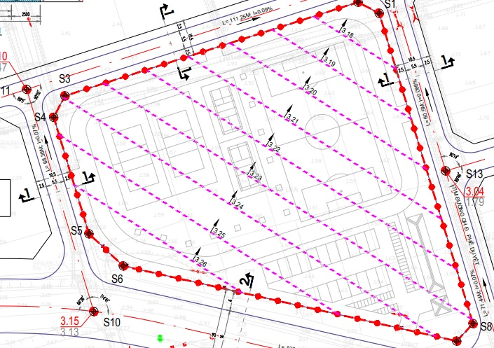

- - Tiến hành nghiệm thu bóc lớp đất hữư cơ về: cao độ, kích thước hình học.
- Thực hiện san lấp mặt bằng khu vực sân vận động xã Quảng Sơn tại vị trí mới có tổng diện tích san nền S=7800m2. Với những nội dung như sau:
+ Bóc phong hóa toàn bộ diện tích cần san nền với chiều sâu bóc 20cm, vận chuyển đất phong hóa đi đổ ở bải tập kết với cự ly 4,5km, sau đó đắp trả lại bằng cát nền lu lèn đạt độ chặt K85.
+ Tiến hành san nền bằng cát lu lèn đạt độ chặt K85, dày trung bình 1,09m với diện tích san 7800m2, cát nền được san theo từng lớp dày từ 25 -:- 30cm, lu lèn đầm chặt.
+ Phía trên phần cát đã san nền tiến hành đắp một lớp đất cấp phối biên hòa lu lèn đạt độ chặt K85, dày trung bình 0,3m với diện tích san 7800m2, đất được san theo từng lớp dày từ 30cm, lu lèn đầm chặt.
+ Mặt sân lớp trên cùng tận dụng lại đất đào phong hóa để đắp, chiều dày đắp trung 20cm, lu lèn đầm chặt.

1.5.3. Hệ thống giao thông
    - a. Biện pháp thi công nền đường
    - - Sau khi bóc toàn bộ lớp đất hữu cơ, đào bỏ bờ mương.
    - - Cắm cọc, xác định chính xác vị trí giới hạn khu vực cần đắp, kiểm tra cao độ, kích thước nền đắp bằng máy thuỷ bình và thước thép.
    - - Ô tô chở đất đắp hoàn trả cấp phối đồi đối với khu vực đất đồi, còn khu vực ruộng lúa đắp trả cát K90 dày trung bình 30cm.
    - - Tiếp theo đất đắp nền đường được vận chuyển và đổ thành đống theo cự ly tính toán. Dùng máy san san thành từng lớp 25-30cm đảm bảo thoát nước tốt khi trời mưa và tiến hành lu lèn theo các giai đoạn.
    - - Lu lèn sơ bộ ổn định lớp cát đắp khi đã được tưới đủ nước.
    - - Lèn ép chặt mặt đường bằng lu rung cho mặt đường đạt độ chặt K=0,95 và cho lòng đường đạt độ chặt K=0,98.
    - - Sau đó dùng lu sắt bánh nhẵn lèn ép mặt đường phẳng nhẵn, lu đi qua không hằn vết trên mặt đường và đạt được cao độ theo yêu cầu thiết kế.
    - - Kiểm tra độ chặt và kích thước hình học từng lớp theo đúng yêu cầu của hồ sơ thiết kế. Trong quá trình đầm nén, độ ẩm của vật liệu luôn được chú ý điều chỉnh sao cho gần với độ ẩm tốt nhất, phơi vật liệu nếu độ ẩm quá lớn, tưới nước khi vật liệu khô.
    - - Tiến hành thi công lớp kết cấu áo đường theo trình tự kết cấu từ dưới lên, tương ứng với từng tuyến đường.
    - b.Biện pháp thi công mặt đường
    - • Thi công lớp nhựa dính bám:
    - - Tưới nhựa dính bám tiêu chuẩn 1kg/m² trước khi tiến hành rải lớp bê tông nhựa chặt C19 dày 7cm. Sau khi tưới nhựa dính bám tiến hành đặt biển và giăng dây cảnh báo không cho người và phương tiện qua lại cho đến khi rải bê tông nhựa.
    - - Vật liệu dùng cho tưới dính bám bằng nhựa bitum nóng, được nấu bằng nồi di động.
    - - Thiết bị dùng để tưới là máy rải nhựa đường.
    - - Dùng máy ép hơi kết hợp với nhân công thổi quét làm vệ sịnh mặt đường truớc khi tiến hành tưới nhựa.
    - - Tưới lớp nhựa dính bám ở nhiệt độ 100-110ºC và trước khi rải bê tông nhựa 3-5 giờ đảm bảo yêu cầu thiết kế.
    - • Rải bêtông nhựa:Hỗn hợp bêtông nhựa vận chuyển đến công trường được đổ vào phễu của máy rải nên chỉ cần dùng 1 máy rải là đáp ứng được tiến độ yêu cầu. Dùng máy rải để rải theo đúng cao độ, siêu cao, độ dốc ngang… và đảm bảo các kích thước hình học. Nhiệt độ BTN khi rải ra phải lớn hơn 120ºC và không được lớn hơn 140ºC. Quá trình thi công tiến hành trên cả mặt đường sao cho đạt mui luyện, độ dốc ngang. Chiều dài mỗi vệt rải 70-100m. Có đặt ván khuôn thép hình chữ U để đảm bảo độ lèn xếp của vật liệu và cao độ rải.
    - • Lu lèn bêtông nhựa:
    - - Lu lèn sơ bộ: dùng lu nhẹ bánh cứng lu 4-8 lượt/điểm, vận tốc lu không quá 1,5 – 2km/h. Sau lượt lu đầu tiên phải kiểm tra độ phẳng bằng thước 3m, bù phụ chỗ lồi lõm.
    - - Lu lèn chặt: dùng lu bánh hơi, số lượt lu khoảng 8-10 lượt/điểm (H=4cm). Tăng thêm chiều dày 1cm phải lu thêm khoảng 30-35% số lượt lu. Lu đến khi bê tông nhựa nóng đạt độ chặt K = 0,98 (kiểm tra trước khi quyết định kết thúc lu lèn).
    - - Lu lèn hoàn thiện: dùng lu nặng bánh cứng lu 4-6 lượt/điểm, vận tốc lu không quá 2-2,5km/h.

1.5.4. Hệ thống cấp, thoát nước
- - Định vị vị trí tuyến theo đúng thiết kế, tiến hành đào đất bằng máy xúc kết hợp thủ công, vật liệu đào được vận chuyển tập kết đúng vị trí để hoàn trả. Sử dụng tường chắn bằng cọc cừ hoặc ván gỗ để tránh sụt, lỡ nếu cần thiết.
- - Sau khi đào đến cao độ thiết kế dùng thủ công san sửa đáy, trắc ngang, độ dốc và đầm chặt theo đúng quy định hiện hành.
- - Vận chuyển cống đến vị trí thi công, đặt ống bằng cần cẩu kết hợp thủ công. Cân chỉnh ống cống kết hợp đúng vị trí, cao độ, độ hở giữa hai đốt cống theo đúng quy chuẩn.
- - Tiến hành nối ống cống bằng phương pháp hàn với ống nhựa và vữa xi măng đối với ống bê tông sau đó hoàn trả mặt bằng. Đắp đất bằng máy xúc, máy ủi từng lớp theo đúng độ chặt quy định.

1.5.5. Thi công các hạng mục

* Hạng mục sân vận động
    - * Giai đoạn đào móng và gia cố nền: Giai đoạn này sử dụng máy đào, máy xúc, xe lu để đào móng chuẩn bị xây sân vận động, các công trình phụ trợ và gia cố nền móng cho các công trình cần thiết.
    - Dựa theo tài liệu báo cáo khảo sát địa chất, cường độ tính toán móng được tính toán theo báo cáo khảo sát địa chất.
    - Căn cứ địa chất công trình là nền đất tốt (cường độ >2kG/cm²) và tải trọng tập trung dưới chân cột chúng tôi chọn phương án móng băng dưới trụ. Kết hợp hệ móng gạch đỡ tường. Móng băng bê tông cấp bền B25 (mác 300). Móng tường xây bằng gạch đặc, vữa XM mác 75#, miết mạch mạnh, mạch xây phải no vữa, xây đúng theo quy phạm quy định.
    - * Quá trình xây dựng cơ bản: Công đoạn này xử dụng máy cẩu, xe lu, xe vận chuyển, máy phối trộn bê tông,… để thực hiện các hoạt động như: xây móng, đổ bê tông, xây tường, lắp khung kèo thép, mái tole, đóng tháo cốt pha,… Nguyên liệu sử dụng trong giai đoạn này gồm: cát, đá, xi măng, sắt thép, tole,…
    - * Quá trình hoàn thiện công trình: bao gồm các công việc như: sơn, lắp ráp các hệ thống thoát nước, cấp nước, điện,….được thực hiện theo đúng yêu cầu thiết kế và các quy chuẩn. Quá trình này sử dụng máy móc thiết bị như máy nâng, máy khoan, …
    - * Hạng mục nhà điều hành
    - * Giai đoạn đào móng và gia cố nền: Giai đoạn này sử dụng máy đào, máy xúc, xe lu để đào móng chuẩn bị xây nhà thi đấu, các công trình phụ trợ và gia cố nền móng cho các công trình cần thiết.
    - Dựa theo tài liệu báo cáo khảo sát địa chất, cường độ tính toán móng được tính toán theo báo cáo khảo sát địa chất.
    - Căn cứ địa chất công trình là nền đất tốt (cường độ >2kG/cm²) và tải trọng tập trung dưới chân cột dự án chọn phương án móng băng dưới trụ. Kết hợp hệ móng gạch đỡ tường. Móng băng bê tông cấp bền B25 (mác 300). Móng tường xây bằng gạch đặc, vữa XM mác 75#, miết mạch mạnh, mạch xây phải no vữa, xây đúng theo quy phạm quy định.
    - * Quá trình xây dựng cơ bản: Công đoạn này xử dụng máy cẩu, xe lu, xe vận chuyển, máy phối trộn bê tông,… để thực hiện các hoạt động như: xây móng, đổ bê tông, xây tường, lắp khung kèo thép, mái tole, đóng tháo cốt pha,… Nguyên liệu sử dụng trong giai đoạn này gồm: cát, đá, xi măng, sắt thép, tole,…
    - * Quá trình hoàn thiện công trình: bao gồm các công việc như: sơn, lắp ráp các hệ thống thoát nước, cấp nước, điện,….được thực hiện theo đúng yêu cầu thiết kế và các quy chuẩn. Quá trình này sử dụng máy móc thiết bị như máy nâng, máy khoan, ….
    - *Danh mục máy móc, thiết bị thực hiện dự án
    - Phương tiện vận chuyển nguyên vật liệu xây dựng sẽ sử dụng xe sẵn có của nhà thầu hoặc hợp đồng với các đơn vị cung cấp vật liệu xây dựng. Ngoài ra, trên khu vực thực hiện dự án dự kiến sẽ sử dụng một số loại máy móc, thiết bị như sau:
Bảng 1.5. Danh mục máy móc thiết bị
TT | Loại máy thi công | Công suất | Lượng nhiên liệu tiêu thụ (lít dầu diesel/ca) (*)
I | San nền
1 | Máy ủi (01 máy) | 110 CV | 46
2 | Máy đào (01 máy) | 0,8 m³ | 65
3 | Máy san (01 máy) | 110 CV | 39
3 | Máy đầm (01 máy) | 9 tấn | 34
II | Làm đường giao thông
1 | Máy lu (01 máy) | 10 tấn | 26
2 | Máy đào (01 máy) | 0,8 m³ | 65
3 | Máy đầm (01 máy) | 16 tấn | 38
5 | Máy rải nhựa đường (01 máy) | 130-140 CV | 63
6 | Máy rải đá (01 máy) | 50-60 m³/h | 30
7 | Máy ủi (01máy) | 110 CV | 46
8 | Xe cẩu (01 xe) | 3 tấn | 25
9 | Ô tô tưới nước (01 xe) | 5 m³ | 23
(Nguồn: Báo cáo đầu tư xây dựng dự án)
- Ngoài các phương tiện, máy sử dụng dầu diesel ở trên, hoạt động thi công của Dự án có sử dụng các phương tiện, máy chạy bằng điện như máy trộn bê tông, bơm nước, máy cắt, hàn, máy khoan, máy đầm tay,...

1.6. Tiến độ, vốn đầu tư, tổ chức quản lý và thực hiện dự án

1.6.1 Tiến độ dự án
- Tiến độ thực hiện Dự án dự kiến như sau:
- - Lập và phê duyệt dự án: Quý IV/2023;
- - Lập và phê duyệt thiết kế bản vẽ thi công và tổng dự toán: Quý I/2024;
- - Khởi công xây dựng dự án tháng: QuýII /2024;
- - Hoàn thành đưa vào sử dụng: Quý I/2025.
Thời gian  Công việc | Tháng 12/2023 | Tháng 6/2024 | Tháng  6/2024 - 02/2025
Hoàn thiện đánh giá tác động môi trường và các thủ tục pháp lý khác
Giải phóng mặt bằng và san nền
Thi công các hạng mục
Hoàn thiện và nghiệm thu bàn giao Dự án

1.6.2. Tổng mức đầu tư
- Tổng mức đầu tư: 5.260.378.000 đồng.
(Bằng chữ: Năm tỷ hai trăm sáu mươi triệu ba trăm bảy mươi tám nghìn đồng chẵn)
- - Nguồn vốn gồm: Nguồn vốn ngân sách giải phóng mặt bằng để thực hiện dự án đường bộ cao tốc Bắc – Nam phía Đông giai đoạn 2021-2025.

1.6.3. Tổ chức quản lý và thực hiện dự án
- - Hình thức quản lý dự án: Chủ đầu tư tự tổ chức.
- - Tổ chức thực hiện dự án:
- + Chủ đầu tư: UBND thị xã Ba Đồn.
- + Tư vấn thiết kế: Công ty TNHH Thủy Út.
- + Đơn vị thi công: Chủ đầu tư tự tổ chức lựa chọn nhà thầu.
- + Chủ dự án lựa chọn đơn vị quản lý để trực tiếp giám sát các nhà thầu thi công.
Ủy ban nhân dân thị xã Ba Đồn chủ đầu tư dự án chịu trách nhiệm trực tiếp quản lý thực hiện dự án.

a) Giai đoạn chuẩn bị thực hiện dự án
Ủy ban nhân dân thị xã Ba Đồn giao là đơn vị trực tiếp quản lý thực hiện dự án, chịu trách nhiệm tổ chức thực hiện các công việc sau:
- Lựa chọn và ký hợp đồng với các nhà thầu Tư vấn để thực hiện các công việc như: khảo sát (bao gồm khảo sát địa chất và khảo sát địa hình), lập Báo cáo nghiên cứu khả thi đầu tư xây dựng dự án; Thẩm tra thiết kế cơ sở và tổng mức đầu tư dự án, Lập ĐTM của dự án.
- Chủ đầu tư trình Cơ quan nhà nước có thẩm quyền thẩm định, phê duyệt ĐTM của dự án;
- Chủ đầu tư trình Cơ quan nhà nước có thẩm quyền thẩm định Báo cáo nghiên cứu khả thi bao gồm: thiết kế cơ sở và tổng mức đầu tư của dự án.
- Chủ đầu tư phê duyệt Báo cáo nghiên cứu khả thi đầu tư xây dựng dự án.

b) Giai đoạn triển khai thực hiện dự án
Trung tâm Phát triển quỹ đất thị xã Ba Đồn: là đơn vị trực tiếp quản lý thực hiện dự án, chịu trách nhiệm tổ chức thực hiện các công việc sau:
- Trực tiếp thực hiện công tác bồi thường, hỗ trợ và giải phóng mặt bằng.
- Lựa chọn và ký hợp đồng với đơn vị thực hiện công việc rà phá bom mìn.
- Lựa chọn và ký hợp đồng với các đơn vị tư vấn để thực hiện các công việc: khảo sát lập thiết kế bản vẽ thi công và lập tổng dự toán; thẩm tra thiết kế bản vẽ thi công và tổng dự toán xây dựng công trình.
- Trình Cơ quan nhà nước có thẩm quyền thẩm định thiết kế bản vẽ thi công và dự toán xây dựng công trình.
- Phê duyệt hồ sơ thiết kế bản vẽ thi công và dự toán xây dựng công trình,
- Lựa chọn và ký hợp đồng với đơn vi thi công xây dựng và đơn vị tư vấn giám sát chất lượng thi công xây dựng công trình
- Bàn giao mặt bằng đã được bồi thường, GPMB và đã rà phá bom mìn cho đơn vị thi công để triển khai thi công xây dựng các hạng mục công trình. Quản lý, giám sát các hoạt động về môi trường của Dự án.

c) Giai đoạn dự án đi vào hoạt động
Sau khi Dự án được đầu tư xây dựng hoàn thành, Trung tâm Phát triển quỹ đất thị xã Ba Đồn sẽ bàn giao hạ tầng kỹ thuật của UBND xã Quảng Sơn để thực hiện công tác quản lý, vận hành hoạt động của sân vận động.

Chủ dự án
Kỹ thuật
Đơn vị Thiết kế
Đơn vị thi công
Công nhân
Đại diện chủ dự án

